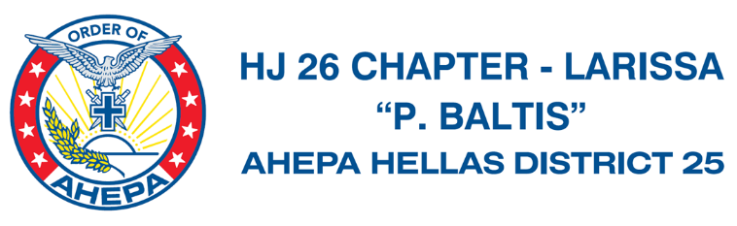
ΔΕΛΤΙΟ ΤΥΠΟΥ
Μαθήματα και Παθήματα από τις Πανδημίες, μια εκδήλωση της AHEPA Λάρισας
Το Τμήμα AHEPA Larissa Chapter "P. Baltis" διοργανώνει εκδήλωση με τον Καθηγητή Πνευμονολογίας κ. Κωνσταντίνο Γουργουλιάνη το Σάββατο 5 Οκτωβρίου στις 7 το απόγευμα στο Χατζηγιάννειο Πνευματικό Κέντρο Λάρισας.
Ο τίτλος της ομιλίας είναι:
Μαθήματα και παθήματα από τις πανδημίες - το παράδειγμα του κορονοϊού.
Η εκδήλωση διεξάγεται με σκοπό να ενημερωθεί το κοινό για τα νεότερα δεδομένα αντιμετώπισης μιας πανδημίας και για τους τρόπους με τους οποίους μπορεί να προφυλαχθεί κάποιος.
Η είσοδος στην εκδήλωση είναι δωρεάν.

